

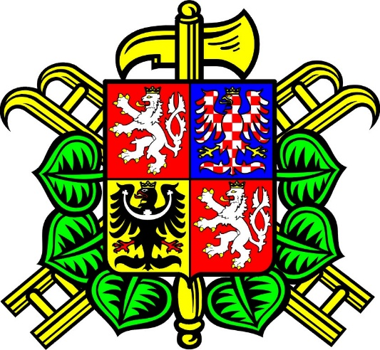
Okresní sdružení hasičů ČMS v Písku
ve spolupráci s ORHS okresu Písek
zve soutěžní družstva soutěže
„O putovní pohár hasičů okresu Písek“
na
„Slavnostní ukončení ročníku 2026“
v sobotu 3. října 2026
od 18. hodin v hospodě
ve Zbelítově

Občerstvení a hudba zajištěny.

